Thöïc ñôn tuaàn 29
Töø ngaøy 25/5/2020 ñeán ngaøy 29/5/2020

THỨ | NGÀY | BỮA ĂN TRƯA |  |  |  |  | BỮA ĂN XẾ
THỨ | NGÀY | Món chính | Món mặn | Món canh | Món xào | Tráng miệng | BỮA ĂN XẾ
HAI | 25/5/2020 | Cơm | Thịt kho củ cải | Khoai mỡ nấu thịt | Bầu xào trứng | Mận | Trà sữa TuTi 80g + Bánh gạo One One
BA | 26/5/2020 | Cơm | Tôm thịt kho  nấm rơm | Mồng tơi nấu cua | Đậu đũa xào thịt | Dưa hấu | Sữa đậu nành NC 200ml + Bánh bích quy
TƯ | 27/5/2020 | Cơm | Cá điêu hồng  xốt thơm | Canh chua rau muống tôm khô | Giá hẹ xào đậu hũ | Đu đủ | Bánh xúc xích hoa mai
NĂM | 28/5/2020 | Cơm | Cơm tấm sườn, nước mắm ngọt | Canh cải xoong nấu thịt |  | Yaourt Thịnh Phát | Hoành thánh lá thịt+ tôm khô
SÁU | 29/5/2020 | Cơm | Trứng chiên thịt  cà chua | Tần ô khoai tây  nấu tôm | Súp lơ xào thịt gà | Thơm | Sữa ROSI OPTI Gold 180ml
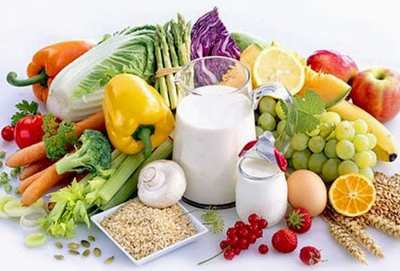



Thực hiện cân bằng dinh dưỡng trong bữa ăn cho học sinh tiểu học.

